Заглянул сегодня праздник в каждый дом,
Потому что бродит осень за окном.
Заглянул осенний праздник в детский сад,
Чтоб порадовать и взрослых и ребят!
Вот и осень пришла, чем порадовала она наших ребят?
Осень – удивительная пора. Природа подводит итоги лета: растения увядают, животные запасаются припасами к долгим зимним дням, птицы улетают в тёплые края. Наступает золотая пора…
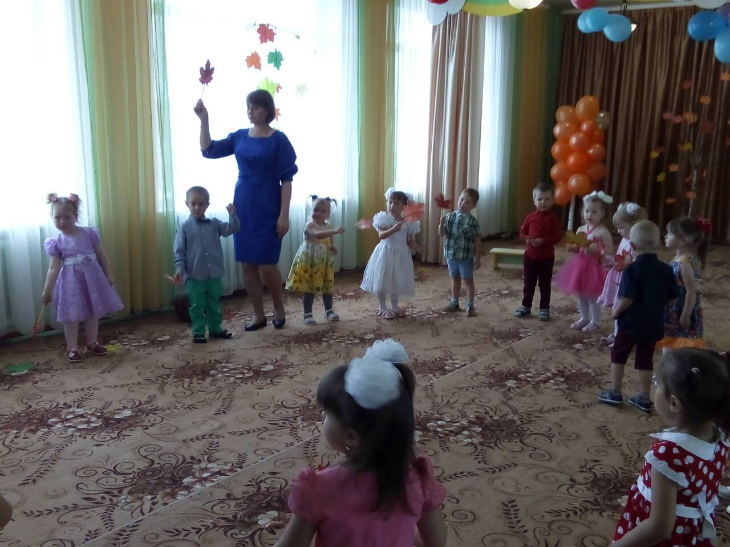
15 октября в группе «Капельки» прошёл праздник осени. Ярко по-осеннему украшен музыкальный зал. В гости к ребятам пришли лисичка, ёжик, грибок. Вместе со сказочными героями дети играли в игры, танцевали, рассказывали стихи про осень и отгадывали загадки.
Танец с осенними листочками

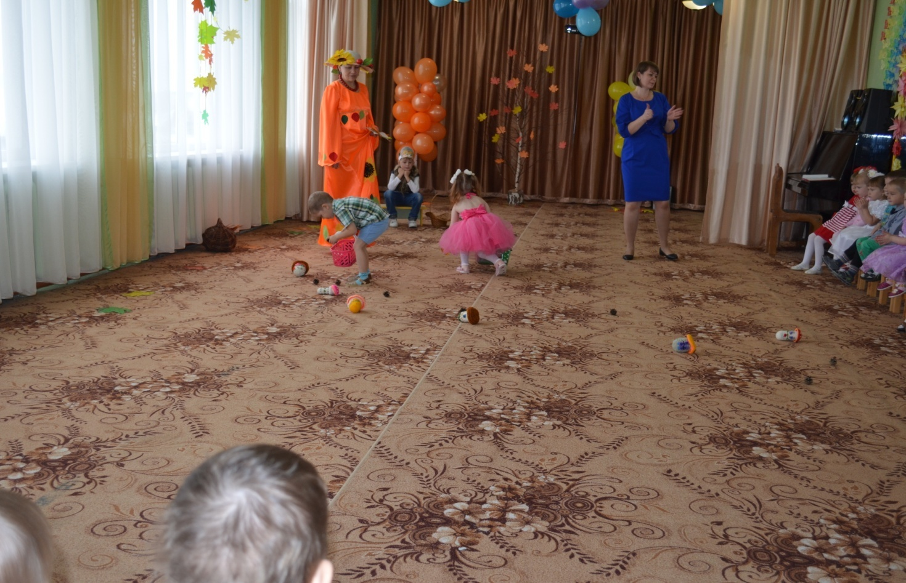
Помогаем ёжику собирать шишки и грибочки
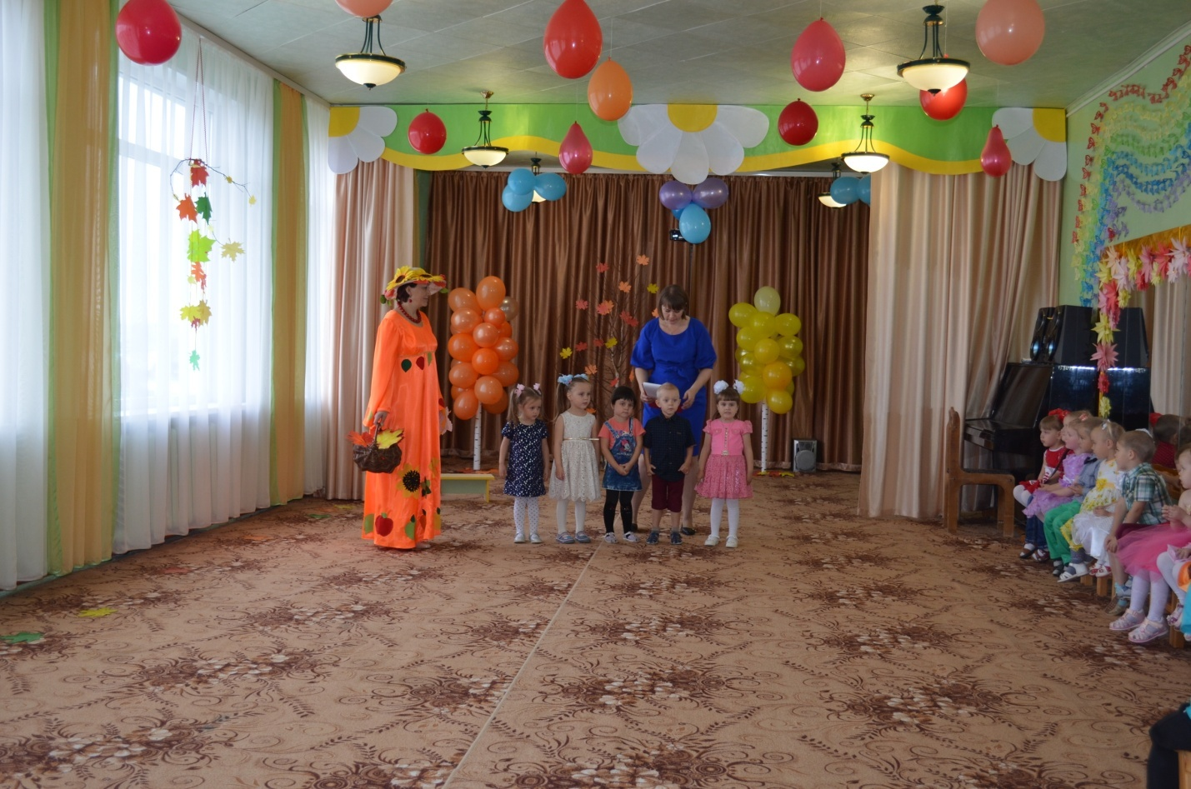

Читали стихи про Осень
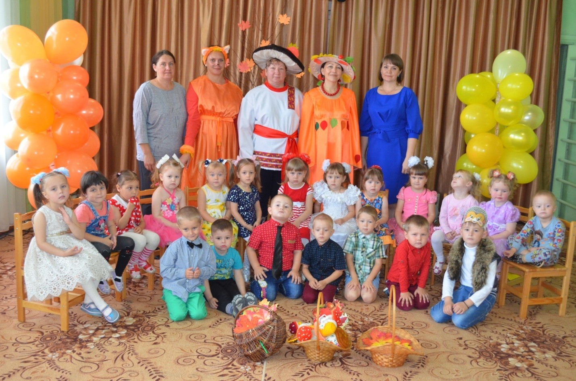
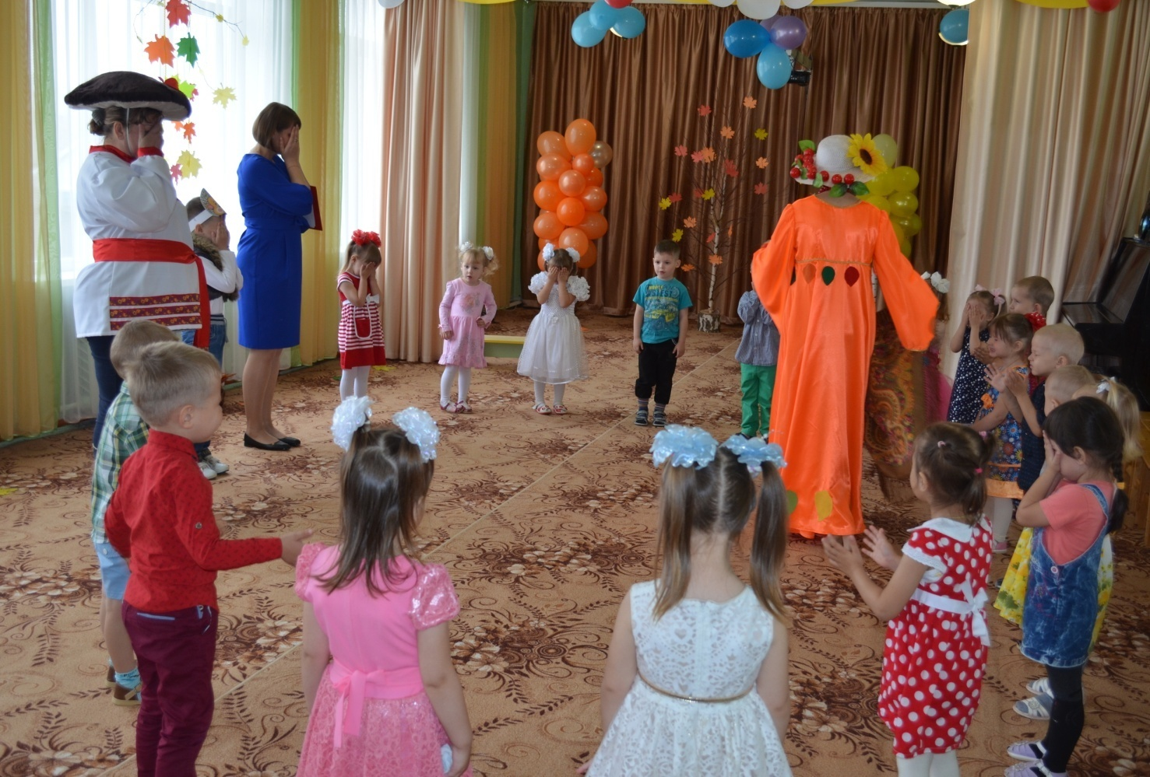

В конце праздника дети получили осенние угощения от Осени и положительные эмоции на весь день.

Была организована выставка осенних поделок «Мастерская осени». Дети совместно с родителями изготовили интересные и оригинальные поделки из природного материала
Для поделок щедро осень
Нам с деревьев шишки сбросит,
Жёдуди, каштаны-
Соберу и стану
Из кусочков пластилина
Камешков и шишек,
И семян - делать павлинов
Петушков и мишек!
Наши руки - не для скуки!
Всё умеют делать руки!
Интересные дела
Осень детям принесла!
